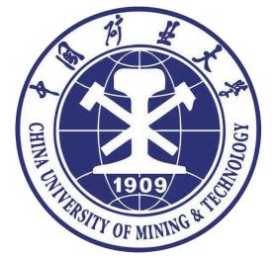
林宇新
本科
信息技术
中国矿业大学
测试工程师
：
：
：
：
：
姓名
学历
专业
毕业院校
应聘岗位
中国矿业大学

